**Evidencia ejercicios de normalización**

**Presentado por:**

**DIEGO FERNANDO VELASCO**

**Ficha:**

**2711212**

**Presentado a:**

**Alexandra Guevara**

**Popayán 07 de Agosto de 2023**

**NORMALIZACION**

1. **FACTURA DE COMPRA VENTA**: La empresa COLOMBIAN SYSTEMS lo ha contratado como el “Ingeniero Encargado” para sistematizar la facturación. En la siguiente FACTURA DE COMPRA VENTA, usted debe analizar toda la información disponible y aplique el proceso de normalización, hasta llegar a la Tercera Forma Normal. Se pide realizar la respectiva justificación detallada de cada uno de los pasos que conduzcan al resultado final.

Factura(NUM_FAC, FECHA_FAC, NOM_CLIENTE, DIR_CLIENTE, RIF_CLIENTE, CIUDAD_CLIENTE, TELEF_CLIENTE, CATEGORIA, COD_PROD, DESP_PROD, VAL_UNIT, CANT_PROD) Donde:

NUM_FAC: Número de la factura de compra venta

FECHA_FAC: Fecha de la factura de compra venta

NOM_CLIENTE: Nombre del cliente

DIR_CLIENTE: Dirección del cliente 6/9 Guía de Ejercicios de Normalización de Base de Datos RIF_CLIENTE: Rif del cliente

CIUDAD_CLIENTE: Ciudad del cliente

TELEF_CLIENTE: Teléfono del cliente

CATEGORIA: Categoría del producto

COD_PROD: Código del producto

DESCRIPCION: Descripción del producto

VAL_UNIT: Valor unitario del producto

CANT_PROD: Cantidad de productos q compra el cliente

La llave primaria es Número de Factura de venta: NUM_FAC

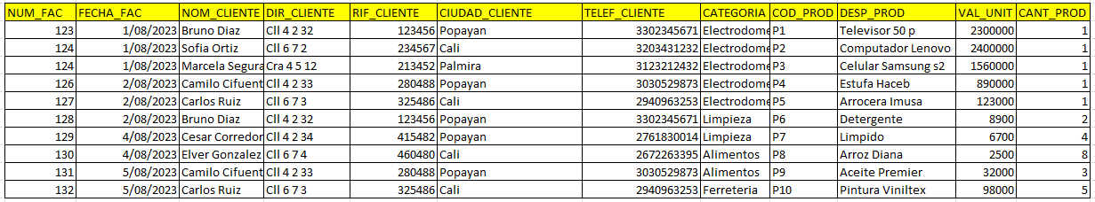

1FN

En la tabla original, podemos tener información repetida para NOM_CLIENTE, DIR_CLIENTE, RIF_CLIENTE, CIUDAD_CLIENTE,TEL_CLIENTE, CATEGORIA. Por lo cual agrupé las columnas y creé nuevas tablas para los grupos de datos repetidos: CLIENTES, PRODUCTO, FACTURA, CIUDADES Y CATEGORIAS evitamos la redundancia y aseguramos que cada registro contenga 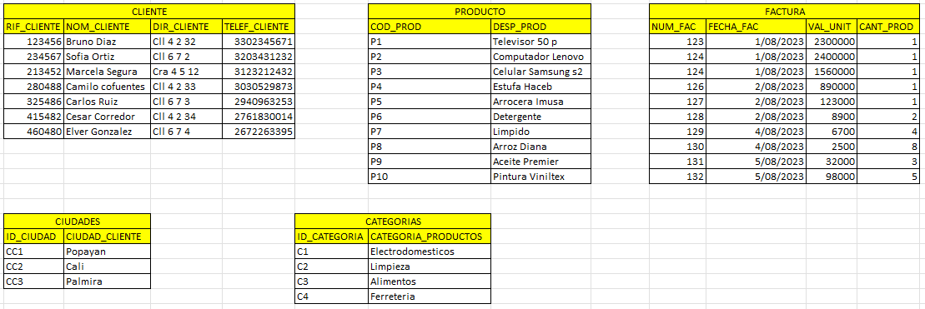valores atómicos.

2FN

Ahora procederemos a aplicar la segunda formal normal, es decir, tenemos que eliminar cualquier columna no llave que no dependa de la llave primaria de la tabla. Los pasos a seguir son:

• Cumplir con la 1FN

• Todos los valores de las columnas deben depender únicamente de la llave primaria de la tabla.

*En la imagen anterior cada tabla tiene su llave primaria.

3FN

La tercera forma normal nos dice que tenemos que eliminar cualquier columna no llave que sea dependiente de otra columna no llave. Los pasos a seguir son:

• Cumplir con la 2FN.

• Los valores de las columnas de la tabla, no dependan de otras columnas que no sean la llave primaria.

• Crear las llaves foráneas necesarias para crear la relación entre los datos.

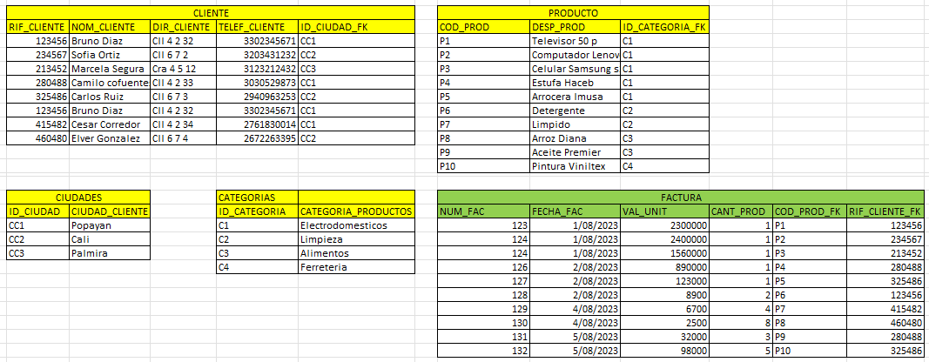

1. **EMPRESA DE ENVIO DE MERCANCIA**: a continuación se agrupan todos los atributos que hacen parte de la base de datos para aplicarle las reglas de normalización. Donde se incluyen los nombres de los atributos con su significado

GUIA_NO = Numero de Guia

GUIA_FECHA= Fecha de la Guia

GUIA_HORA= Hora de la Guia

ORGN_RIF = Identificacion de Empresa Origen

ORGN_NOM = Nombre de Empresa Origen

ORGN_ACT = Actividad Comercial de Empresa Origen

ORGN_CIUDAD= Ciudad de Empresa Origen

ORGN_DIR = Direccion de Empresa Origen

ORGN_TEL = Telefono de Empresa Origen

ORGN_CEL = Celular de Empresa Origen

DEST_ID = Identificacion del destinatario

DEST_NOM = Nombre del destinatario

DEST_COD_CIUDAD = Codigo de la ciudad del destinatario

DEST_CIUDAD= Ciudad del destinatario

DEST_DIR = Direccion del destinatario

DEST_TEL = Telefono del destinatario

DEST_KM = Distancia kilometraje de Ciudad origen a ciudad del destinatario

CODIGO = Codigo del paquete

TIPO = Tipo de paquete

NOMBRE = Nombre del paquete

DESCRIPCION = Descripción del paquete

VALR_ FLETE = Valor del flete

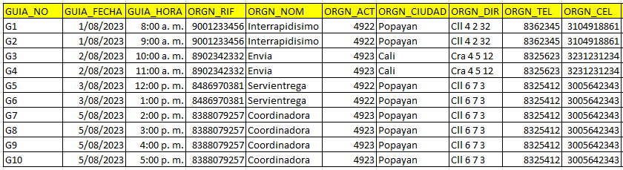

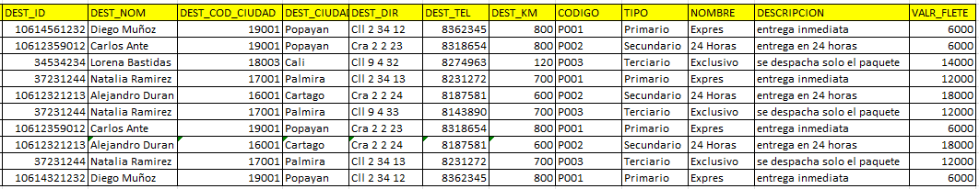

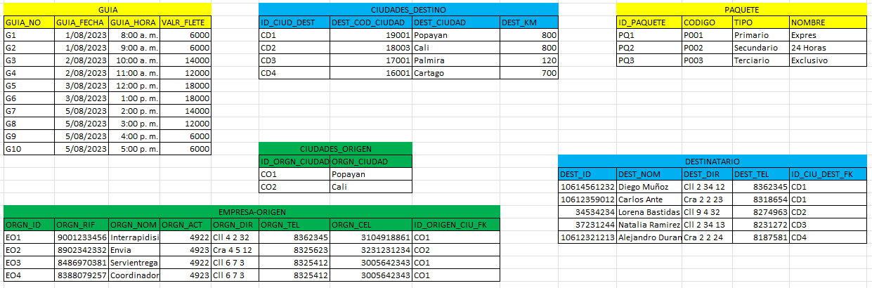

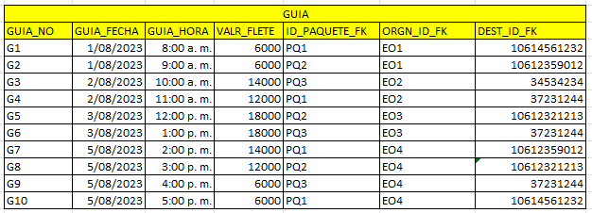

1. **Video club**: En una tienda de video se necesita mantener información de alrededor de 3000 casetas cada uno de los casetes tiene asignado un número por cada `película se necesita conocer un titulo y categoría por ejemplo: comedia, suspenso, drama, acción, ciencia ficción, etc. Se mantienen algunas copias de muchas películas. Se le da a cada película una identificación y se mantiene seguimiento de lo que contiene cada casete.

Un casete puede venir en varios formatos y una película es grabada en un solo casete; frecuentemente las películas son pedidas de acuerdo a un actor especifico Tom Cruise y Demi More son los más populares es por esto que se debe mantener información de los actores que pertenecen a cada película.

No en todas las películas actúan artistas famosos, a los clientes de la tienda le gusta conocer datos como el nombre real del actor, y su fecha de nacimiento.

En la tienda se mantienen información solo de los actores que aparecen en las películas y que se tiene a disposición. Solo se alquila videos a aquellos que pertenecen al club de videos. Para pertenecer al club se debe tener un buen crédito. Por cada miembro del club se mantiene una ficha con su nombre, teléfono y dirección, cada miembro del club tiene asignado un número de membresía. Se desea mantener información de todos los casetes que un cliente alquila, cuando un cliente alquila un casete se debería conocer el nombre de la película, la fecha en la que se alquila y la fecha de devolución.

Se pide aplicar las reglas de normalización hasta la tercera forma normal, teniendo las siguientes entidades con sus respectivos atributos:

Alquiler (cod_alquiler, num_membresia, cod_cliente, nom_cliente, dir_cliente, telef_cliente, cod_cassette, fecha_alquiler, fecha_dev, valor_alquiler, cantidad)

Cassettte (cod_cassette, num_copias, formato, cod_pelicula, titulo, categoría, cod_actor, nom_actor, fechanac_actor, cod_tipo)

Donde:

cod_alquiler = Codigo del alquiler

num_membresia = Numero de membresia

cod_cliente = código del cliente

nom_cliente = nombre del cliente

dir_cliente = dirección del cliente

telef_cliente = teléfono del cliente

cod_cassette = código del cassette

fecha_alquiler = fecha del alquiler del al película

fecha_dev = fecha de devolución de la pelicula

valor_alquiler = valor del alquiler de la película

cantidad = cantidad de película alquilada

num_copias = números de copias de cassette

formato = formato del cassette

titulo = nombre de la película

categoría = categoría de la película

cod_actor = código del actor

nom_actor = nombre del actor

fechanac_actor = fecha de nacimiento del actor

cod_tipo = código del tipo de película.

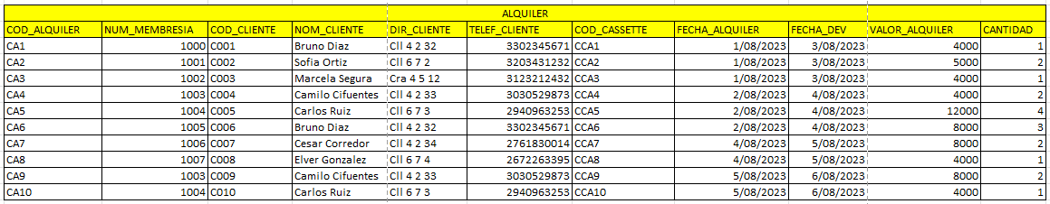

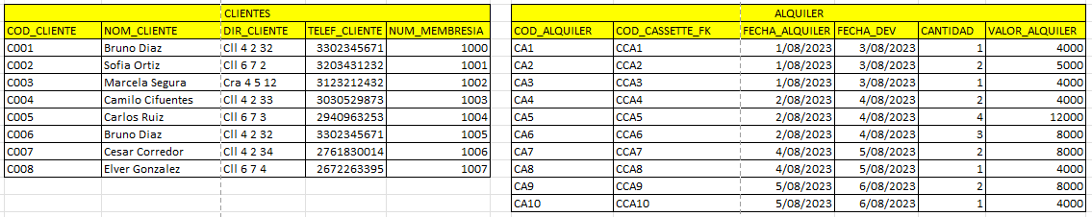

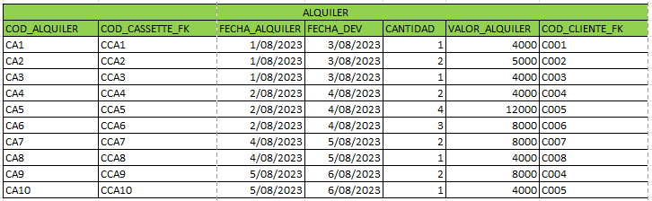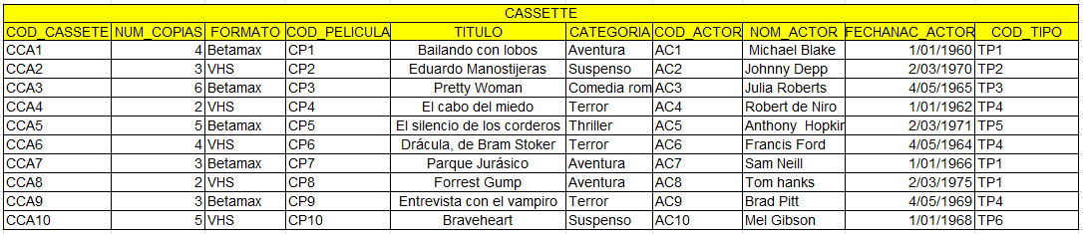

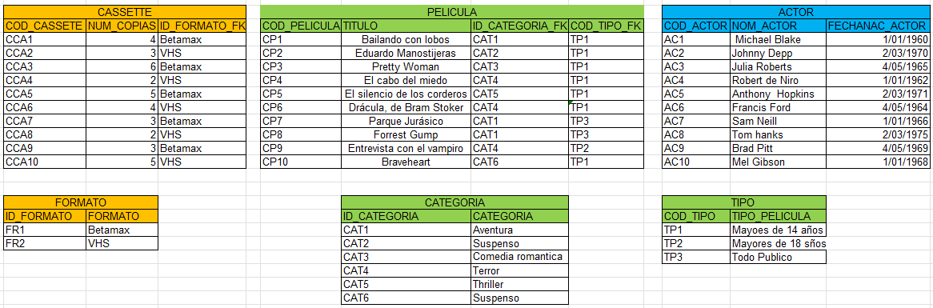

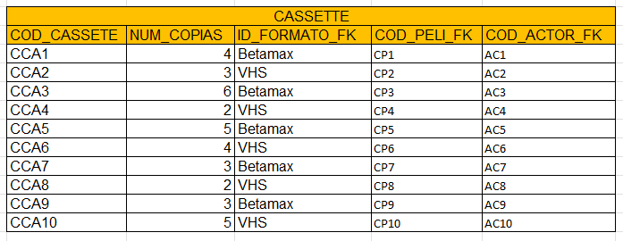

1. Dada la siguiente relación PRESTAMO_LIBROS (Colegio, profesor, asignatura/ habilidad, aula, curso, libro, editorial, fecha_prestamo) que contiene información relativa a los préstamos que realizan las editoriales a los profesores de primaria de los colegios para su evaluación en alguna de las asignaturas/habilidades que imparten. Se pide aplicar las reglas de normalización y obtener su modelo relacional, indicar sus claves, atributos principales.

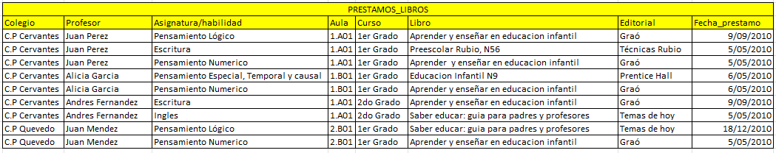

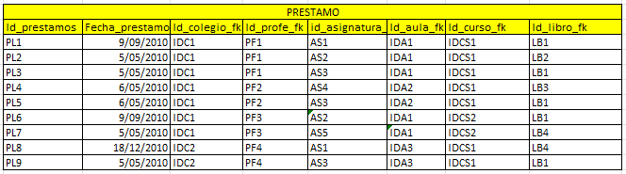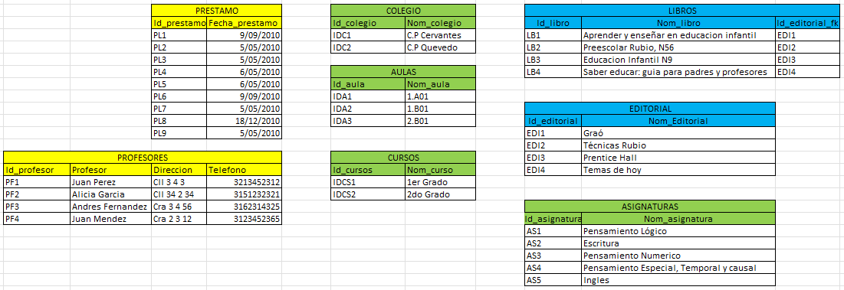

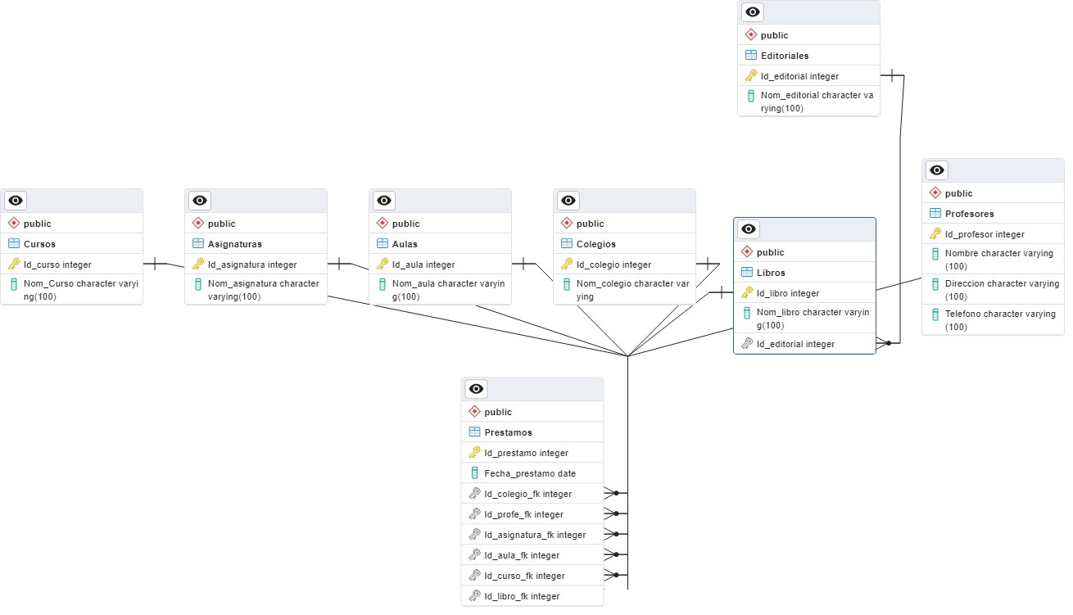**Diagrama relacional**

1. Se tiene una relación del REPORTE_MATRICULA (código_alumno, nombre_alumno, especialidad, código_curso, nombre_curso, nombre_docente, oficina, sección) se pide aplicar las reglas de normalización llegando hasta las 3FN.

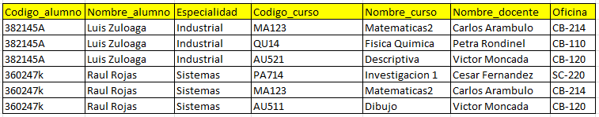

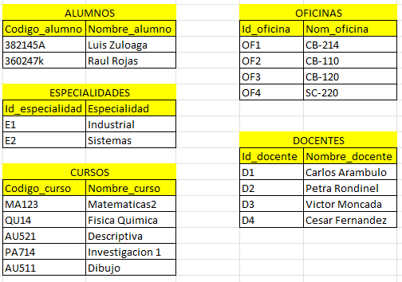

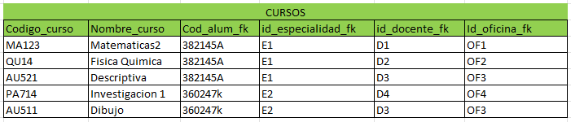

1. Se presenta una base de datos de una biblioteca, aplicar las reglas de normalización simplificando hasta la tercera forma normal. Prestamos_libro (codLibro, Titulo, Autor, Editorial, NombreLector, Fechadev)

